Министерство высшего образования и науки Российской Федерации

Национальный научно-исследовательский университет ИТМО

Факультет программной инженерии и компьютерной техники

Лабораторная работа №1

по дисциплине

**«Информатика»**

Вариант № 06 + 01 = 07

Работу выполнил:

Афанасьев Кирилл Александрович,

Студент группы P3106

Преподаватель:

Балакшин Павел Валерьевич

Санкт-Петербург, 2023

Оглавление

Задание 3

Основные этапы вычисления 3

Вывод 4

Список литературы 4

# Задание

1. Перевести число "А", заданное в системе счисления "В", в систему счисления "С". Числа "А", "В" и "С" взять из представленных ниже таблиц.
2. Всего нужно решить 4 примера (с 10 по 13й). В примере 11 группа символов {^1} означает -1 в симметричной системе счисления.

|  |  |  |  |
| --- | --- | --- | --- |
|  | A | B | C |
| 10 | 732 | 10 | Факториальная |
| 11 | 136 | -10 | 10 |
| 12 | 10100010 | Фибоначчи | 10 |
| 13 | 1000001.000001 | Бергман | 10 |

Таблица 1. Задания варианта №7.

# Основные этапы вычисления

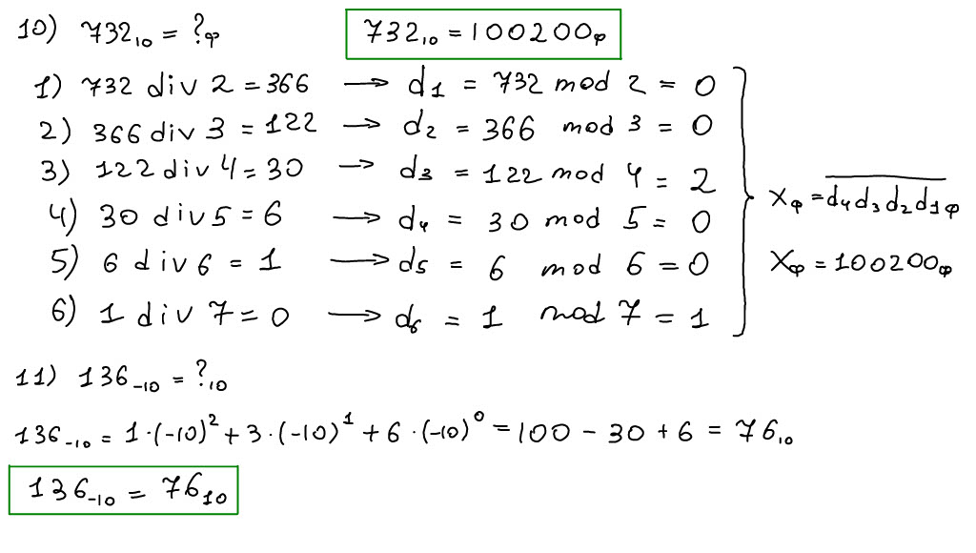

Рисунок 1.

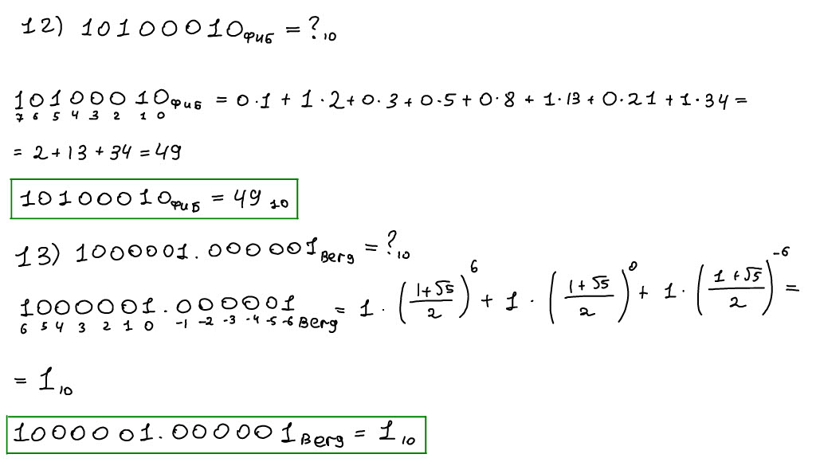

Рисунок 2.

# Вывод

Во время выполнения данной лабораторной работы я научился переводить числа из различных «нетрадиционных» систем счисления в десятичную, рассмотрел алгоритмы перевода, изучил сферы применения некоторых из данных систем.

# Список литературы

1. Балакшин П.В., Соснин В.В., Калинин И.В., Малышева Т.А., Раков С.В., Рущенко Н.Г., Дергачев А.М. Информатика: лабораторные работы и тесты: Учебно-методическое пособие / Рецензент: Поляков В.И. - Санкт-Петербург: Университет ИТМО, 2019. - 56 с. - экз. - Режим доступа: <https://books.ifmo.ru/book/2248/informatika:_laboratornye_raboty_i_testy:_uchebno-metodicheskoe_posobie_/_recenzent:_polyakov_v.i..htm>
2. Вадим Шевяков. Фиеричная система счисления, или почему 1 + 10 = 100 [Электронный ресурс] // Хабр. – 31 мая 2016. – Режим доступа: <https://habr.com/ru/articles/302178/>
3. Елабужский институт Казанского (Приволжского) федерального университета (бывш. ЕГПУ). Алгоритмы перевода целых чисел из фсс в десятичную систему и обратно [Электронный ресурс] // Файловый архив студентов. – 14 мая 2015. – Режим доступа: <https://studfile.net/preview/3822350/page:4/>